 **INSTITUTO **

**TECNOLOGICO**

**DE REYNOSA**

PRACTICA 3

UNIDAD 2

NOMBRE DEL ESTUDIANTE: CAMBRÓN ESCOBAR GUILLERMO

NUMERO DE CONTROL: 24580005

CARRERA: ING. TECNOLOGIAS DE LA INFORMACIÓN Y COMUNICACIONES

ASIGNATURA: INTRODUCCIÓN A LAS TICS

DOCENTE: MIRIAM PUENTE JIMENEZ

7/OCT/2024

**¿Qué es el MS-DOS?**

MS-DOS son las siglas de *MicroSoft Disk Operating System* (Sistema Operativo de Disco de MicroSoft) y es el nombre de uno de los [sistemas operativos](https://concepto.de/sistema-operativo/) para sistemas informáticos basados en una arquitectura x86 y diseñados por la [empresa](https://concepto.de/empresa/) norteamericana de software [Microsoft](https://concepto.de/microsoft/). Se le conocía popularmente como DOS

Existían dos series de comandos del MS-DOS: internos y externos. Los primeros, llamados también *residentes*, se cargaban automáticamente al inicio del sistema operativo del [computador](https://concepto.de/computador/), a partir de un [archivo](https://concepto.de/archivo-informatico/) almacenado de nombre command.com; por eso era posible activarlos sin tener el DOS entero en la unidad desde la cual se ejecutan.

Los comandos externos, en cambio, se almacenaban en archivos puntuales de tipo transitorio, pero que debían tenerse a mano para poder invocar los comandos específicos deseados.

**Historia del MS-DOS**

El MS-DOS nació en 1981, creado como interfaz básica para los computadores personales IBM PC, a partir de una versión previa mucho más primitiva conocida como 86-DOS o QDOS, perteneciente a Seattle Computer Products. La versión 1.0 del MS-DOS apareció en 1982, junto con su versión preinstalada en los productos PC: PC-DOS.

Se lo usó masivamente hasta mediados de la década de 1990, cuando fue remplazado por los sistemas [Windows](https://concepto.de/windows-2/); a pesar de estar basados en DOS, estos últimos le ofrecían al [usuario](https://concepto.de/usuario/) una interfaz gráfica bastante más amable que los áridos comandos del DOS. Hoy en día se conserva mucha de su [estructura](https://concepto.de/estructura/) en procesos básicos y esenciales de algunos sistemas Windows de Microsoft.

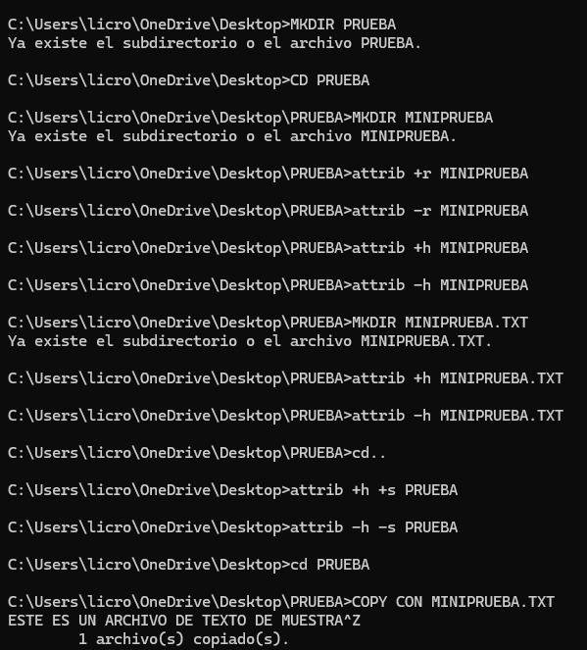

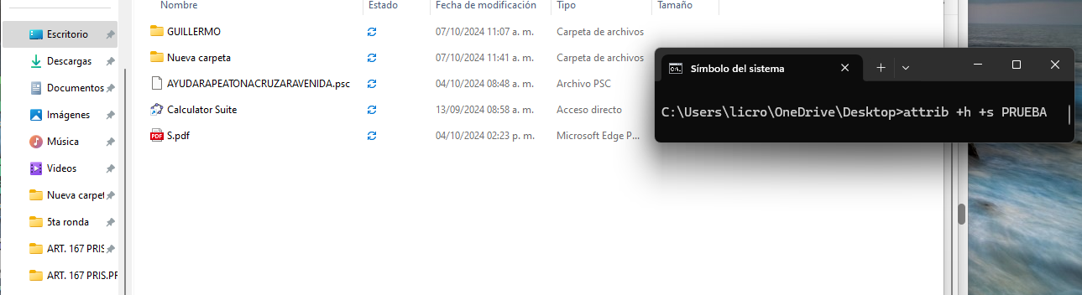

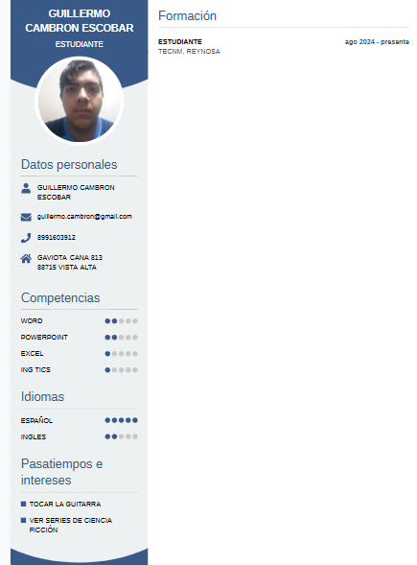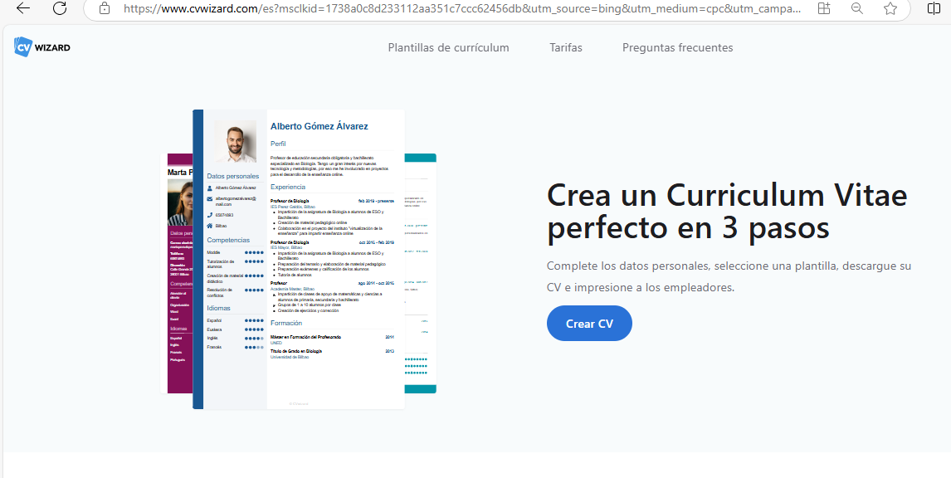

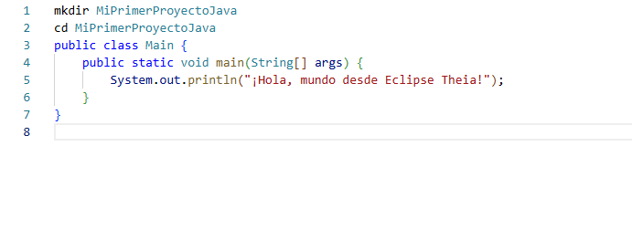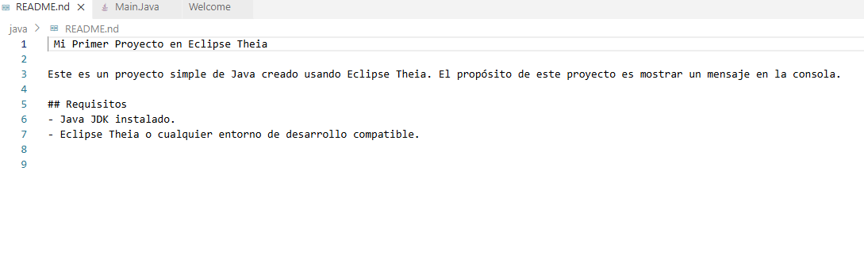

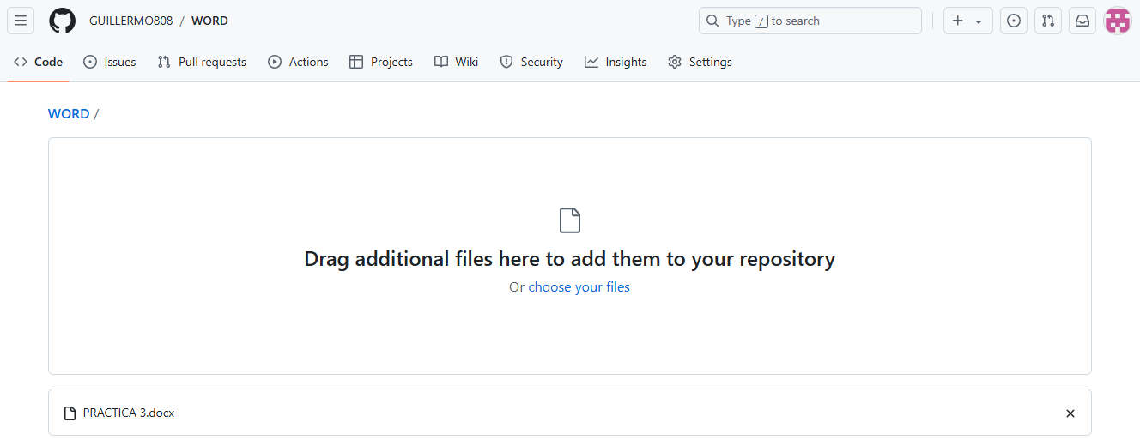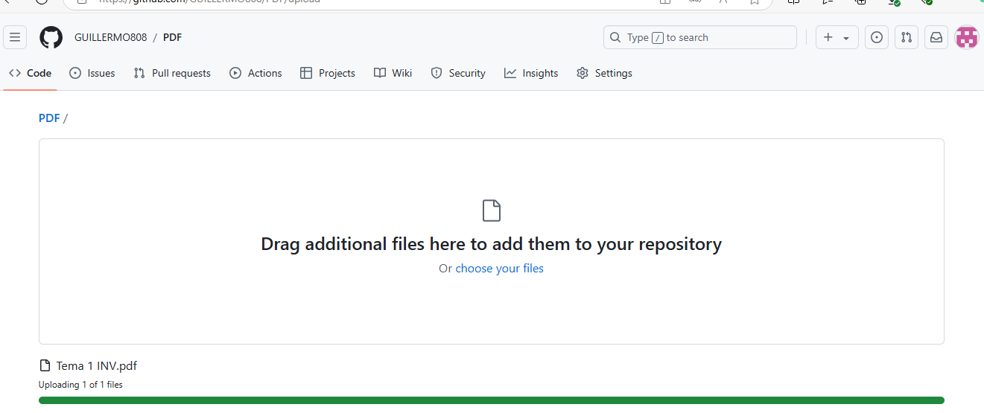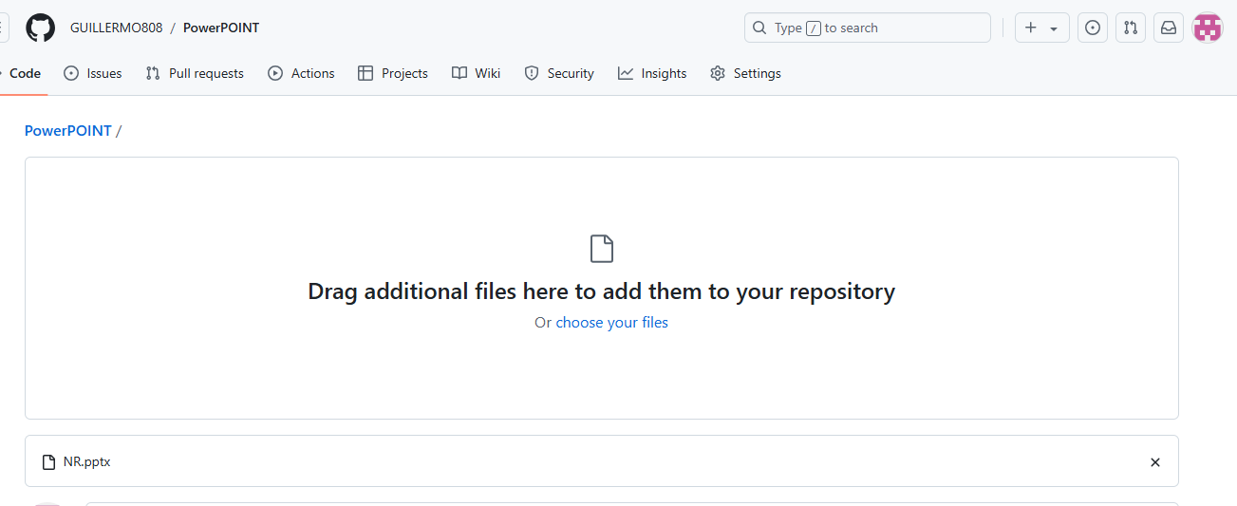

Raffino, Equipo editorial, Etecé (19 de noviembre de 2023). *MS-DOS*. Enciclopedia Concepto. Recuperado el 7 de octubre de 2024 de <https://concepto.de/ms-dos/>.